KHẢO SÁT, PHÂN TÍCH VÀ ĐÁNH GIÁ HỆ THỐNG LIÊN QUAN

Nhóm: ute19-07

# **I.Game Draconiús GO**

## **1.Đánh giá giao diện và chức năng**

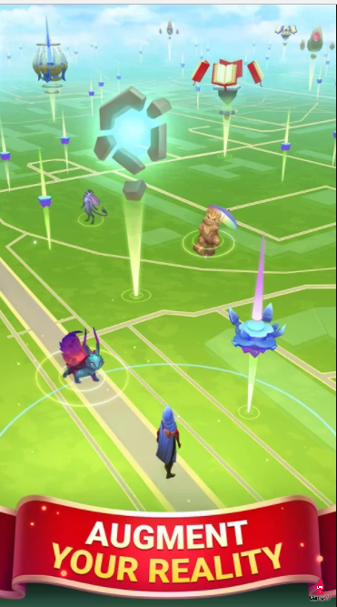

Hình 1. Giao diện chính

Chỉ cần nghe tên gọi chắc chắn nhiều người đã liên tưởng ngay đến Pokemon GO – tựa game con cưng của Niantic từng làm mưa làm gió ở thời điểm ra mắt vào năm ngoái. Tuy nhiên không chỉ có tên gọi mà lối chơi của Draconius cũng thực sự rất giống với Pokemon GO khi cũng sử dụng công nghệ thực tại tăng cường kết hợp với GPS để giúp người chơi trong cuộc hành trình đi tìm kiếm, bắt quái vật… Ngay cả đến màn hình nền của Draconius cũng gần như giống hệt với Pokemon GO.

Một trong những điểm khó chịu nhất của người chơi Pokemon GO đó là việc Niantic chỉ tập trung phát triển ở khu vực thành thị còn những khu vực ngoại thành, nông thôn chẳng hề xuất hiện bất kỳ hình ảnh nào của PokeStops hay phòng Gym. Đây cũng là một phần lý do khiến rất nhiều game thủ Pokemon GO phải sử dụng công cụ Fake GPS với mong muốn có thể chơi được game một cách dễ dàng. Nhưng với Draconius GO, mọi chuyện đã được nhà phát hành giải quyết khá suôn sẻ và người chơi ở khu vực ngoại thành, nông thôn cũng chẳng phải quá bận tâm đến vấn đề này

ƯU ĐIỂM :

* + - Hệ thống PvP => trong khi người chơi Pokemon GO mong đợi suốt 1 năm qua vẫn chưa thấy phản hồi của Niantic thì Draconius đã đưa tính năng hấp dẫn này vào game
    - Hệ thống Quest, nhiệm vụ và săn tìm kho báu => game đỡ buồn tẻ hơn rất nhiều
    - Hỗ trợ khu vực nông thôn, ngoại thành.

NHƯỢC ĐIỂM :

Không liên quan gì đên Pokemon

## **2. Nguồn tham khảo**

Nguồn: https://bit.ly/2tMGegF

# **II. Monster Ball GO**

## **1.Đánh giá giao diện và chức năng**

**Monster Ball GO** hoạt động đơn giản hơn Pokemon GO. Tựa [game](http://gamen.vn/) này cũng dựa trên cơ chế định vị GPS, hỗ trợ chức năng AR, nhưng thế giới trong Monster Ball GO đơn giản và bó hẹp hơn nhiều so với Pokemon GO. Thêm nữa, hệ thống chủng loại thú trong Monster Ball GO cũng đơn giản và khá ít.

Monster Ball GO yêu cầu người chơi phải bật chức năng GPS trên thiết bị để đi săn lùng và bắt những chú Monster. Nhưng theo ghi nhận của GameN, chức năng định vị của game khá hạn chế, độ chính xác không cao. Hơn nữa, tính năng VR trong game được làm khá đơn giản.

Vì là một tựa game miễn phí nên Monster Ball GO bị chèn khá nhiều quảng cáo vào trong game. Để muốn tiếp tục trải nghiệm game, người chơi bắt buộc phải tắt các đoạn quảng cáo đó đi.

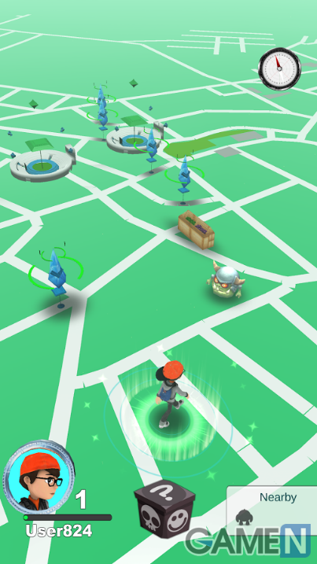 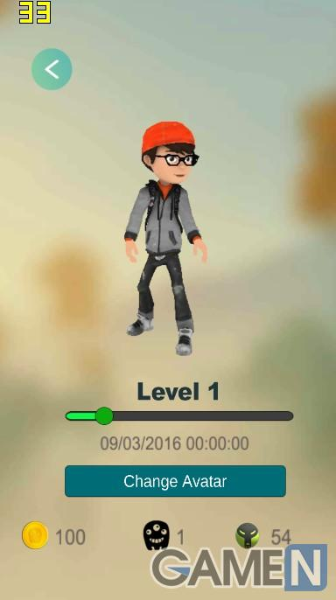

Hình 2. Giao diện chính khi chơi Hình 3. Hình ảnh trải nghiệm game

ƯU ĐIỂM

Hoạt động đơn giản hơn Pokemon GO

Các lòai trong Monster Ball GO được thiết kế theo tạo hình dễ thương, bắt mắt.

NHƯỢC ĐIỂM

Chức năng định vị của game khá hạn chế, độ chính xác không cao.

Tính năng VR trong game làm khá đơn giản.

Bị chèn nhiều quảng cáo.

Không hỗ trợ các máy sử dụng nền tảng Intel.

## **3.Nguồn tham khảo**

Nguồn : https://bit.ly/2GTthdz

# **III. City Spirits Go**

## **1.Đánh giá giao diện và chức năng**

City Spirits Go không những ăn theo từ cái tên, hình ảnh game chắc chắn làm người chơi liên tưởng tới Pokemon. Mặc dù nhà phát hành khẳng định rằng họ xây dựng trò chơi này hoàn toàn không lấy ý tưởng từ đâu cả nhưng lời biện minh này có vẻ hơi khó tin khi họa sĩ thiết kế game là một người chuyên vẽ Pokemon fanart. Và cho đến khi trải nghiệm City Spirits Go, game thủ càng chắc chắn hơn về nghi ngờ của mình. Những quái vật trong game trong chẳng khác gì Pokemon.

Thêm vào đó, ứng dụng này cũng dựa trên định vị GPS và bắt người chơi phải di chuyển để tìm quái vật cho mình. Đến cả việc lựa chọn nhân vật chơi cũng chẳng hề liên quan Pokemon Go nhé.

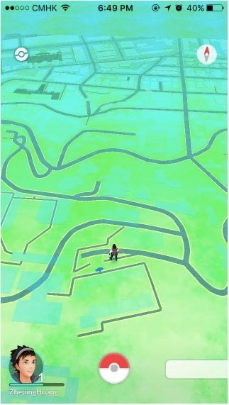

Hình 4. Ảnh trải nghiệm game

ƯU ĐIỂM

Giống Pokemon GO 99%

KHUYẾT ĐIỂM

Không sử dụng tới camera để tạo ra môi trường thực tế ảo. Nhưng City Spirit Go vẫn yêu cầu người chơi sử dụng vị trí địa lý để xác định, vạch ra bản đồ để đi tìm, thu giữ và chiến đấu với Pokemon.

## **2.Nguồn tham khảo**

Nguồn: https://bit.ly/2VsKuxK